Отчёт по лабораторной работе №4

Дисциплина: Архитектура компьютера

Толстых Александра Андреевна

Содержание

# 1 Цель работы

Освоение процедуры компиляции и сборки программ, написанных на ассемблере NASM.

# 2 Задание

1. Программа Hello world!
2. Транслятор NASM
3. Расширенный синтаксис командной строки NASM
4. Компоновщик LD
5. Запуск исполняемого файла
6. Задание для самостоятельной работы

# 3 Выполнение лабораторной работы

## 3.1 Программа Hello world!

Создаю каталог для работы с программами на языке ассемблера NASM. Затем перехожу в созданный каталог и создаю текстовый файл с именем hello.asm. Открываю его при помощи текстового редактора gedit. (рис. 1).

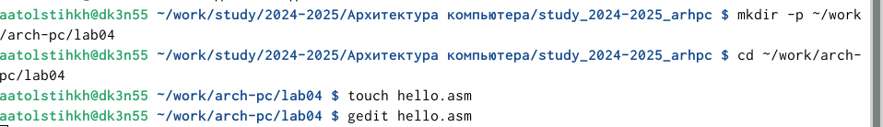

Рис. 1: Создание и редактирование hello.asm

Ввожу указанный текст. (рис. 2).

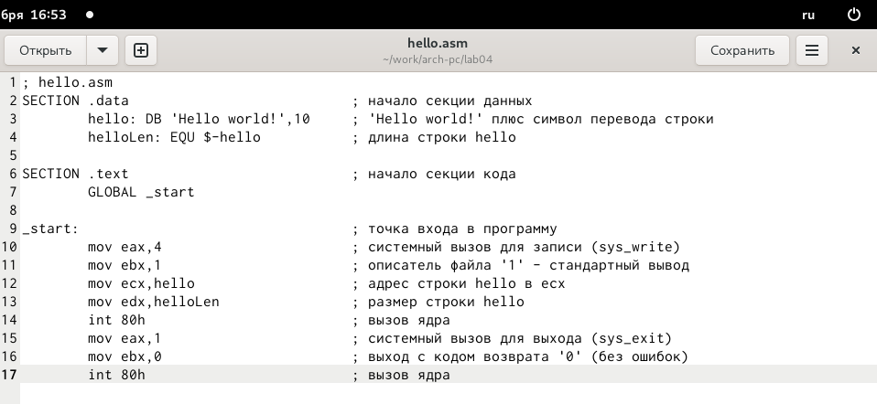

Рис. 2: Введение текста

## 3.2 Транслятор NASM

Превращаю текст для программы в объектный код с помощью транслятора NASM. Далее проверяю правильность выполнения команды при помощи ls. (рис. 3).

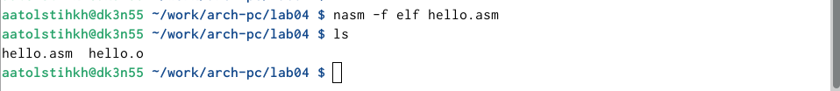

Рис. 3: Компиляция текста программы

Объектный файл имеет имя “hello.o”

## 3.3 Расширенный синтаксис командной строки NASM

Ввожу команду, которая скомпилирует файл hello.asm в файл obj.o, при этом в файл будут включены символы для отладки, а также будет создан файл листинга. При помощи ls также проверяю корректность выполнения программы. (рис. 4).

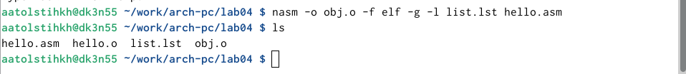

Рис. 4: Компиляция текста программы

## 3.4 Компоновщик LD

Передаю объектный файл на обработку компоновщику LD, чтобы получить исполняемый файл hello. Далее проверяю с помощью ls правильность выполнения команды. (рис. 5).

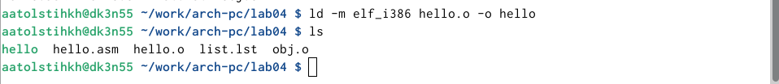

Рис. 5: Передача объектного файла на обработку компоновщику

Выполняю следующую команду. Исполняемый файл будет иметь имя main, так как после ключа -o было задано значение main. Объектный файл, из которого собран этот исполняемый файл имеет имя obj.o. (рис. 6).

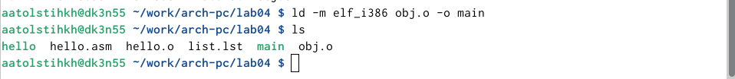

Рис. 6: Передача объектного файла на обработку компоновщику

## 3.5 Запуск исполняемого файла

Запускаю исполняемый файл hello. (рис. 7).

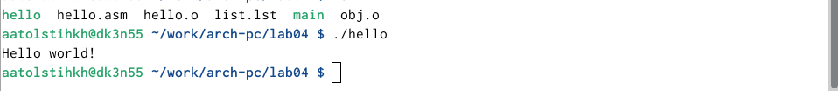

Рис. 7: Запуск исполняемого файла

## 3.6 Задание для самостоятельной работы

В каталоге ~/work/arch-pc/lab04 с помощью команды cp создаю копию файла hello.asm с именем lab4.asm. (рис. 8).



Рис. 8: Создание копии

С помощью gedit вношу изменения в текст программы в файле lab4.asm так, чтобы вместо Hello world! на экран выводилась строка с моими фамилией и именем (рис. 9).

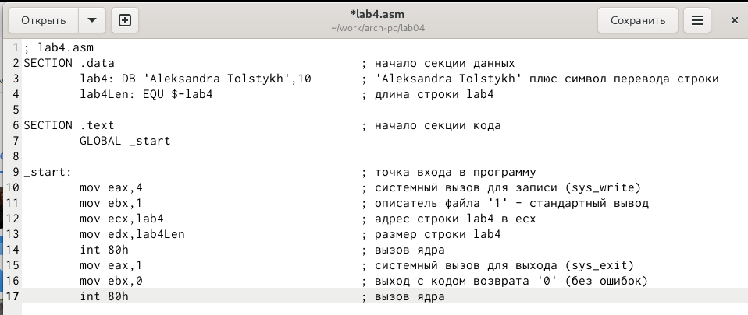

Рис. 9: Изменение программы

Транслирую полученный текст программы lab4.asm в объектный файл.(рис. 10).

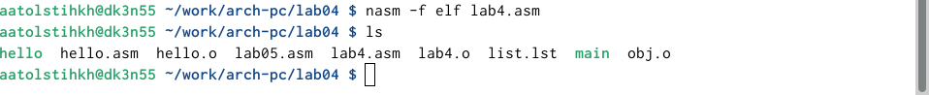

Рис. 10: Компиляция текста программы

Выполняю компоновку объектного файла (рис. 11).

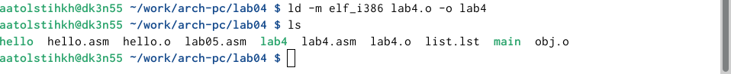

Рис. 11: Передача объектного файла на обработку компоновщику

Запускаю получившийся исполняемый файл.(рис. 12).

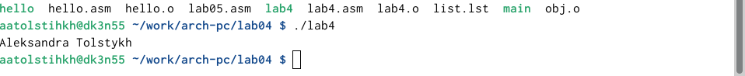

Рис. 12: Запуск файла

Копирую указанные файлы в локальный репозиторий в каталог с 4 лабораторной. (рис. 13).

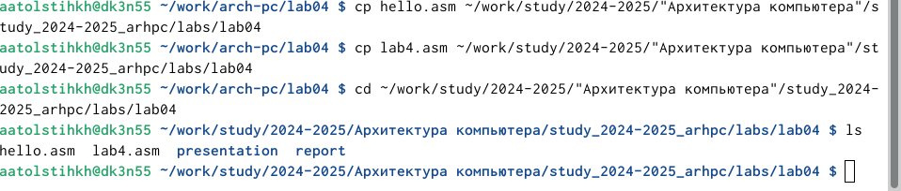

Рис. 13: Создание копий файлов

Отправляю изменения на гитхаб. (рис. 14).

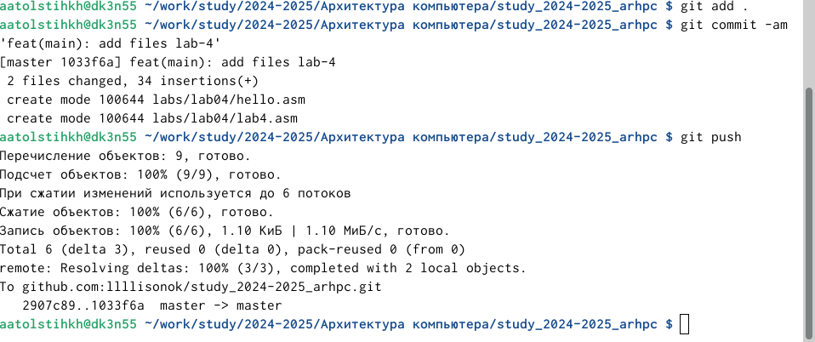

Рис. 14: Сохранение изменений на гитхабе

# 4 Выводы

При выполнении данной лабораторной работы я освоила процедуры компиляции и сборки программ, написанных на ассемблере NASM.